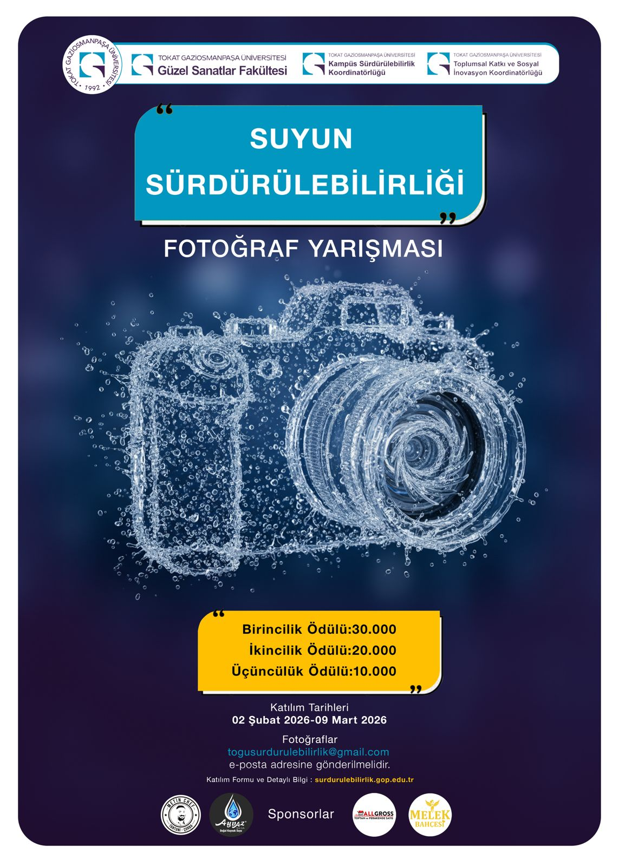

TOKAT GAZİOSMANPAŞA ÜNİVERSİTESİ

KAMPÜS SÜRDÜREBİLİRLİK KOORDİNATÖRLÜĞÜ
TOPLUMSAL KATKI VE SOSYAL İNOVASYON KOORDİNATÖRLÜĞÜ
VE
GÜZEL SANATLAR FAKÜLTESİ

“SUYUN SÜRDÜRÜLEBİLİRLİĞİ”
FOTOĞRAF YARIŞMASI KATILIM FORMU

AMAÇ:
Yarışma, suyun sürdürülebilirliğini yalnızca çevresel bir mesele olarak değil kültürel, toplumsal ve etik bir sorumluluk alanı olarak ele almayı amaçlamaktadır. Fotoğrafın belgeleme ve anlatı kurma gücü aracılığıyla bireylerin suyla kurduğu ilişki görünür kılınacak; suyun korunması, bilinçli tüketim, ekosistemlerin devamlılığı ve insan yaşamındaki vazgeçilmez rolü sanatsal bir bakış açısıyla yorumlanacaktır. Yarışma, görsel ifade yoluyla duyarlılık geliştirmeyi, davranış değişikliğini teşvik etmeyi ve sürdürülebilir yaşam kültürünün yaygınlaşmasına katkı sunmayı hedeflemektedir. Aynı zamanda, Birleşmiş Milletler Sürdürülebilir Kalkınma Amaçları kapsamında SKA 6: Temiz Su ve Sanitasyon hedefi doğrultusunda, sanatın dönüştürücü potansiyelini kullanarak çevresel bilinç üretmeyi hedeflemektedir. Bu doğrultuda Tokat Gaziosmanpaşa Üniversitesi’nde 22 Mart Dünya Su Günü için suyun önemi ve sürdürülebilir kullanımının ana tema olarak belirlendiği fotoğraf yarışması düzenlenmektedir.

ÖNEMLİ BİLGİLER:
- Yarışmaya katılım ücretsizdir.
- Yarışmaya her yaştan kişi başvurabilir.
- Yarışma; Kampüs Sürdürebilirlik Koordinatörlüğü ve Güzel Sanatlar Fakültesi düzenleme kurulu üyelerinin ve seçici kurul üyelerinin birinci dereceden yakınları hariç amatör ve profesyonel tüm fotoğrafçıların katılımına açıktır.
- Her katılımcı en fazla 2 adet Sayısal Renkli veya Siyah-Beyaz eserle yarışmaya katılabilir.
- Yarışmanın teması “Su ve Suyun Sürdürülebilirliği” olarak belirlenmiştir.
- Eser boyutu dikey ve yatay olarak A3 baskıya uygun olmalıdır. Kenarlar boşluksuz ve paspartusuz olmalıdır.
- Sadece eserlere ait görseller yollanmalıdır.
- Eser görselleri ve sanatçı bilgi formu togusurdurulebilirlik@gmail.com adresine yollanmalıdır. Başka bir e-posta adresine ya da fiziki olarak gönderilen fotoğraflar değerlendirmeye alınmayacaktır.
- Görseller en az 300 dpi ve jpeg formatında olmalıdır. Baskıya hazır olacak biçimde yollanmalıdır.
- Son eser gönderme tarihi: 09.03.2025 saat 17.00’dır.
- Yarışma sonuçları 13.03.2026 tarihinde Üniversitemiz internet sayfasında ve TOGÜ Kampüs Sürdürülebilirlik Koordinatörlüğü internet sayfasında (surdurulebilirlik.gop.edu.tr) paylaşılacaktır.
- Yarışmanın ödül töreni ve sergisi 24 Şubat 2026 tarihinde saat 13.00’da TOGÜ 15 Temmuz Kongre ve Kültür Merkezi’nde düzenlenecektir.
- Yarışma sergisi basılı olarak gerçekleştirilecektir. Eserlerin baskıları Üniversitemiz tarafından yapılacaktır.
- Sergi, Güzel Sanatlar Fakültesi Sergi Salonunda 07 Nisan 2026 tarihine kadar izlenebilir.
- Sergi sonunda e-katalog hazırlanacaktır.
- Ödül alan ve sergilemeye değer görülen eser sahiplerine katılım belgesi verilecektir.
- Tarafımızca basılacak eserler geri yollanmayacaktır. Farklı bir yerde sergilenme hakkı saklıdır.

Jüri / Düzenleme Kurulu

Prof. Dr. Adem YÜCEL
(Tokat Gaziosmanpaşa Üniversitesi Güzel Sanatlar Fakültesi)

Doç. Dr. Mahir YERLİKAYA
(Tokat Gaziosmanpaşa Üniversitesi Güzel Sanatlar Fakültesi)

Dr.Öğr.Üyesi V.Melda HASSAMANCIOĞLU
(Tokat Gaziosmanpaşa Üniversitesi Ziraat Fakültesi)

Arş. Gör. Dr. Kemal ÖZEN
(Tokat Gaziosmanpaşa Üniversitesi Eğitim Fakültesi)

Öğr.Gör. N. Selçuk BAĞCI
(Tokat Gaziosmanpaşa Üniversitesi Güzel Sanatlar Fakültesi)

Önemli Yasal Uyarılar:
- Katılımcı, sergileme için e-posta yoluyla gönderdiği eserin kendine ait olduğunu ve tüm izinlerinin alındığını kabul, beyan ve taahhüt eder. Aksi bir durum kural ihlali sayılacağından başvuru reddedilecektir.

- Jüri, sözü edilen duruma ilişkin kural ihlali tespitinde geriye dönük karar verilebilecek ve katılımcı değerlendirme dışı bırakılacaktır.

- Başvurular, Seçici Kurul tarafından değerlendirildikten sonra, sadece kabul edilen eserler için bildirimde bulunulacaktır.

- Sergiye gönderilen eserde bulunan her türlü nesne ve/veya kişilerle ilgili telif, izin vb. sorumluluk başvuru sahibine aittir. Sergi düzenleme kurulu ve seçici kurul gönderilen eserlerin içeriği ile ilgili hiçbir hukuki sorumluluk kabul etmemektedir.

- Katılımcının kendine ait olmayan bir eseri sergiye göndermesi ve değerlendirmeye sunması kural ihlali sayılır. Bu durumda tüm sorumluluk katılımcıya ait olacaktır. Sergi düzenleme kurulu ve seçici kurul üyeleri hiçbir hukuki sorumluluk kabul etmez.

- Sergiye kabul edilen eserlerin, ticari amaç gütmeksizin her nevi sergileme ve umuma arz, hak ve yetkisi, Sergi düzenleme kuruluna devredilecektir. Seçici Kurul tarafından sergilenmeye değer bulunan eserler Sergi resmi sayfasında yayımlanma hakkı kazanacaktır.

- Başvuranlar, yukarıda sayılan tüm koşulları tam ve eksiksiz olarak kabul etmiş sayılacaktır.

- Eseri kabul edilip sergilenenlere katılım belgesi verilecek ve dijital katalog olarak yayınlanacaktır.

Sanatçı Bilgi Formu:

Sanatçının
Adı Soyadı
Telefon Numarası
E-posta Adresi
1.Eserin Adı
Eserin Boyutları | A3 olarak ayarlanmalı (Kenarlarda boşluk veya paspartu olmamalı)
Eserin Yapım Yılı
Eser Açıklaması
2.Eserin Adı
Eserin Boyutları | A3 olarak ayarlanmalı (Kenarlarda boşluk veya paspartu olmamalı)
Eserin Yapım Yılı
Eser Açıklaması
Sanatçının
Kısa Özgeçmişi

